Конспект урока по теме
«Действия с обыкновенными дробями»
6 класс

Цели:;
создание условий для
- формирования умения находить часть от числа, отработка данного умения при решении задач;
- развития логического мышления, памяти, математической речи и умения самостоятельно работать при различных видах деятельности;
- воспитания положительного отношения к предмету, для воспитания воли и настойчивости при движении к намеченной цели.

Тип урока: урок - практикум.
Методы работы на уроке: наглядный (демонстрация), словесный (объяснение учителя, беседа, объяснение учащихся), практический (система упражнений).
Оборудование: проектор, интерактивная доска, карточки с заданиями.

План урока
1 | Организационный момент. | 2 мин
2 | Мотивация. | 2 мин
3 | Актуализация опорных знаний | 5 мин
4 | Объяснение нового материала. | 10 мин
5 | Физкультминутка | 1 мин
6 | Закрепление изученного материала | 17 мин
7 | Подведение итогов урока, рефлексия. | 2 мин
8 | Домашнее задание. | 1 мин

Ход урока

1. Организационный момент.
(Приветствие, представление, психологический настрой.)
Цель этапа: создание благоприятного психологического климата на уроке.
Добрый день, дорогие ребята!
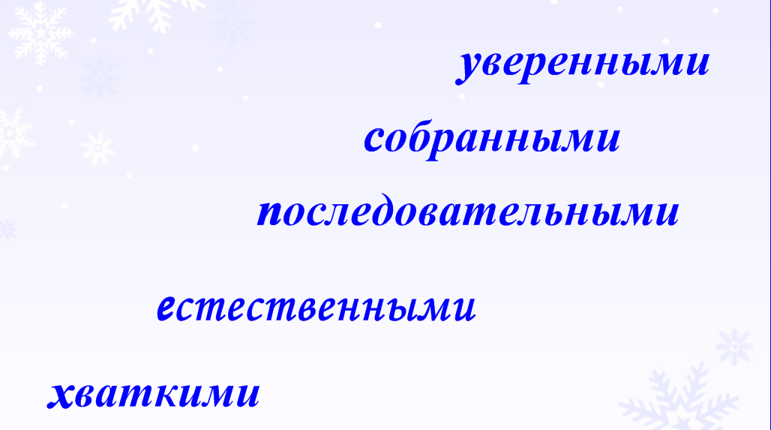
Сегодня на уроке, мы будем работать вместе, и я рассчитываю на вашу поддержку и помощь. Каждому из вас хочу пожелать, чтобы на этом уроке вы были:
«У» - уверенными
«С» - собранными
«П» - последовательными
«Е» - естественными
«Х» - хваткими
Другими словами, я желаю Вам УСПЕХА!
Повернитесь и улыбнитесь друг другу. Пусть это настроение сопровождает вас на протяжении всего урока. Пожелаем друг другу удачи.
2. Мотивация
(На тарелке, лежит свёкла)
В нашем селе находится Черёмновский сахарный завод (слайд 1), именно на этом заводе перерабатывая свёклу, производят сахар.
Как вы думаете сколько, могло бы получится сахара, из этой свёклы?
На протяжении всего урока мы будем знакомится с переработкой свёклы, производством сахара.
Мы узнаем, сколько сахара из этой свёклы можно получить.
И в этом нам помогут знания, полученные на предыдущих уроках, и на этом уроке.
3. Актуализации знаний учащихся.
Устная работа (с использованием ИД)
- Найдите значение выражений
$1−\frac{2}{5}=\frac{3}{5}$, $6−\frac{3}{4}=5+\frac{4}{4}−\frac{3}{4}=5\frac{1}{4}$, $\text{12}−1\frac{1}{5}=\text{10}\frac{4}{5}$.
$6⋅\frac{2}{3}=\frac{\text{12}}{3}=4$, $\text{12}⋅\frac{1}{\text{10}}=\frac{\text{12}}{\text{10}}=\frac{6}{5}=1\frac{1}{5}$, $\text{33}⋅\frac{2}{3}=\frac{\text{66}}{3}=\text{22}$.
- Расставь числа так чтобы получилось верное равенство
$\frac{1}{4}⋅\frac{1}{}=\frac{}{\text{12}}$, $\frac{1}{5}⋅\frac{1}{}=\frac{}{\text{20}}$, $\frac{1}{8}⋅\frac{}{5}=\frac{3}{}$, $\frac{1}{8}⋅\frac{1}{}=\frac{}{\text{32}}$, $\frac{1}{}⋅\frac{1}{}=\frac{}{\text{18}}$, $\frac{2}{}⋅\frac{}{7}=\frac{8}{\text{21}}$

А сейчас ответьте на следующие вопросы.
- Ответьте на вопросы (фронтальная работа)
  - Найдите половину числа 48? (24)
  - Чему равна треть числа 60? (20)
  - Найдите четверть часа? (15)
  - Чему равна половина килограмма? (500)
- Какая часть целого закрашена?
$\frac{1}{4}$$\frac{2}{3}$$\frac{3}{5}$

Предположим, что это план поля, засеянного сахарной свёклой. Всё поле занимает 33 гектара. Какая часть поля, засеяна свёклой?
Сколько гектар свёклы посеяно?
Что нам нужно найти?
(показываю на вопрос задания)
Это и будет темой сегодняшнего урока.
- Объяснение нового материала
Откройте тетради, запишите число.
Тема урока: Нахождение части от числа.

(на обычной доске) Рассмотрим, это на примере. Поле 33 га, засеяно сахарной свеклой. За один день убрали $\frac{2}{3}$ этого поля. Сколько гектар свёклы убрано? Как это узнать?
Составим числовое выражение 33 : 3 * 2 = 22 (га)
Как получить этот же результат, другим способом?
Тот же ответ можно получить, если умножить число на дробь.
$$\text{33}⋅\frac{2}{3}=\frac{\text{33}⋅2}{3}=\text{22}(\text{га})\text{.}$$
Такие задачи называют, задачи на нахождение части от числа и решают их с помощью умножения по правилу.
Чтобы найти часть от числа, выраженную дробью, нужно это число умножить на данную дробь.(слайд)
Откройте учебник, найдите правило, прочитайте его.
Дробь от числа = число дробь. (схема на доске)
Потренируемся в нахождение дроби от числа

Найдите дробь от числа (Задание на ИД, решение на обычной доске)

$\frac{2}{3}$ от 12 (12*$\frac{2}{3}$=8)
$\frac{1}{\text{10}}$ от 15 (15*$\frac{1}{\text{10}}$=1$\frac{1}{2}$)
$\frac{5}{6}$ от $\frac{\text{18}}{\text{25}}$ ($\frac{5}{6}$*$\frac{\text{18}}{\text{25}}$=$\frac{3}{5}$)
Итак, чтобы найти дробь от числа нужно дробь умножить на это число.

Физкультминутка(проводит ученик).

Рисуй глазами треугольник
Теперь его переверни
Вершиной вниз
И вновь глазами
Ты по периметру веди
Рисуй 8 вертикально
Ты головою не крути,
А лишь глазами осторожно
Ты вдоль по линии води
Зажмурься крепко, не ленись!
Глаза открываем мы, наконец!
Зарядка окончилась
Ты молодец!

Выпрямили спину, расправили плечи и приступаем к дальнейшей работе.
5. Закрепление изученного материала.
Вернёмся к нашему вопросу.
Сколько же сахара мы получим из этой свёклы?
Сахарную свёклу выращивают на полях, далее на грузовых автомобилях, в вагонах железнодорожных составов привозят на кагатное поле. Это поле, где хранится свёкла в кагатах. (слайд)
Свёклу на автомобиле КАМАЗ привезли на кагатное поле. У водителя спросили:
- Сколько тонн свёклы вы привезли?
Он ответил:
- С утра, я уже привёз 30 тонн свёклы, а сейчас в моей машине $\frac{2}{5}$ от того, что я привёз утром. Сколь тонн свёклы в моём КАМАЗе?
(30*$\frac{2}{5}$=12 тонн)(построение схемы на слайде)
(слайд)Свёкла поступает на дальнейшую переработку - в свекломоечный отдел.
В свекломоечное отделение поступило 12 тонн свёклы. Известно, что $\frac{1}{\text{10}}$
это земля. Сколько чистого продукта поступит на дальнейшую переработку.
Решение.
Какая часть чистой свёклы поступит на дальнейшую переработку?
1-$\frac{1}{\text{10}}=\frac{9}{\text{10}}$
12 *$\frac{9}{\text{10}}$=$\text{10}\frac{4}{5}$тонны
Ответ: $\text{10}\frac{4}{5}$ тонны чистого продукта поступает в дальнейшую переработку
Следующий пункт обработки - свеклорезка (слайд), в больших машинах свёкла перерабатывается в стружку и переходит к следующему этапу производства.

Под действием прессов, извести и воды, из стружки получают жом и сок. Наша стружка поступает в свеклоочистительный цех. $\text{10}\frac{4}{5}$ тонны свёклы поступило на переработку. Известно, что сок составляет $\frac{1}{3}$ от всей свёклы. Сколько тонн сока, получим из данной свёклы?

$\text{10}\frac{4}{5}$*$\frac{1}{3}=\frac{\text{54}}{5}∗\frac{1}{3}=\frac{\text{18}}{5}$ тонн сока получено
Ответ: $3\frac{3}{5}$ тонны сока получено

Следующий этап, варка утфеля (первых кристаллов). Из полученного сока выпаривают сахар. Известно, что готовый продукт составляет $\frac{5}{9}$ от массы сока. Сколько сахара мы получим?
$3\frac{3}{5}$*$\frac{5}{9}$=2 тонны.
Т. е. из 12 тонн свёклы мы получили 2 тонны сахара. Как узнать Сколько сахара получится из нашей свёклы?
720 : 6 = 120 граммов сахара. Т. е мы ответили на вопрос, поставленный в начале урока.
А какое новое правило, мы для этого использовали?
Как называются задачи, которые мы решали на уроке?
6. Итог урока. Рефлексия.
Что нового вы узнали на уроке?
Вы заочно побывали на Сахарном заводе, узнали, что такое кагатное поле, жом, патока. Приезжайте к нам в гости на экскурсию по сахарному заводу и увидите все эти процессы производства сахара своими глазами.
(1 слайд) Я рада, что вы сегодня были уверенными, собранными, последовательными, хваткими и мы достигли с вами успеха (показать слайд.) Поэтому я уверена, домашнее задание Вас не затруднит, выучить правило и придумать задачу на нахождение части от числа и решить её.
А продукция Сахарного завода поможет в решении любых даже более сложных задач. Каждый из вас получит кусочек сахара, кусочек счастья.
А я его уже получила от встречи с вами. Всем ставлю только хорошие и отличные отметки, которые вы подтвердите на следующем уроке.
Спасибо за урок!
7. Домашнее задание.

Резерв
«Восстанови записи»

На ваших карточках при ксерокопировании некоторые числа не отпечатались. Ваша задача восстановить утраченные числа, вписать их вместо звездочек.

«Найди стертые числа»
$\frac{6}{7}$ от 70 равно *
$\frac{4}{}$ от 30 равно 24
$\frac{}{3}$ от 15 равно 10
$\frac{9}{\text{11}}$ от * равно 18

